Werkblad 1.2
Data en visualisaties over wereldwijde temperatuursverandering verkennen
Duur: 45 min
Versie A verkennen van data (online)
Op de volgende websites (Engelstalig) kun je data (gegevens) en visualisaties over wereldwijde temperatuursverandering verkennen:
https://climate.nasa.gov/vital-signs/global-temperature/
https://ec.europa.eu/eurostat/databrowser/view/sdg_13_30/default/line?lang=en
http://www.cru.uea.ac.uk/

Taken (je kunt deze in je kleine groep verdelen):
- Bestudeer de informatie op de NASA-website: speel wat met de grafiek, bekijk de gedownloade gegevens. Schrijf een korte notitie over de volgende elementen: de informatie op de website, kenmerken van de dataset, de bron en de manier waarop de gegevens zijn weergegeven. Neem ook een vergelijking op van de lijngrafiek en de tijdreeksen op de kaart (wat zijn sterke punten van elk van beide, representaties en aan welke geef je de voorkeur, voor welk publiek en waarom?).
- Doe hetzelfde voor de Eurostat-site. Geef je mening over de tabel in vergelijking met de grafiek.
- Vergelijk de grafieken op de sites hierboven met de grafiek op http://www.cru.uea.ac.uk/ .
Noteer de verschillen en overeenkomsten, en de sterke en zwakke punten van elke grafiek.
Maak als groepje een korte presentatie over de wereldwijde temperatuurverandering, gebaseerd op de representaties op een of meer van deze sites.

Versie B (als websites niet beschikbaar zijn) – met de diagrammen op het Werkblad
Op de volgende pagina zie je verschillende grafieken die dezelfde gegevens over de verandering van de mondiale temperatuur weergeven. Bestudeer de grafieken en schrijf een beschouwing waarin je kenmerken en sterke en zwakke punten van deze grafieken vergelijkt.
Bereid een korte presentatie over deze grafieken voor de hele groep voor en verwerk daarin ten minste één opgave, probleem of vraag.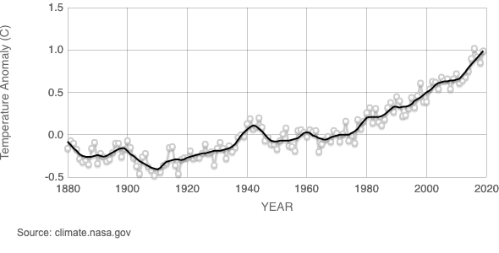
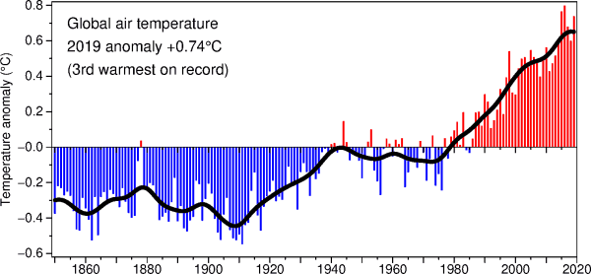

Source: http://www.cru.uea.ac.uk/
